

Misterbianco, 07/10/2024

**ISTITUTO COMPRENSIVO STATALE “PITAGORA”**

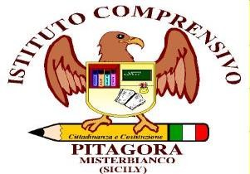VIA F. Cervi, 4 - 95045 MISTERBIANCO - CT

*TEL: 0957556921 – FAX: 0957556920*

Cod. Mecc.: CTIC88200T - Cod.Fisc.: 93014730878

[E-MAIL:ctic88200t@istruzione.it](mailto:ctic88200t@istruzione.it) [www.icspitagora.edu.it](http://www.icspitagora.edu.it/)



AL PERSONALE DOCENTE

AL DSGA ALL’ALBO AL SITO WEB

**ACCREDITAMENTO** 2022-1-IT02-KA120-SCH-000106376 **CODICE DEL PROGETTO** 2024-1-IT02-KA121-SCH-000226128 **OID:**E10027467

# CUP:CUP: F21I24000310006

**OGGETTO: Programma ERASMUS+Azione KA121-Mobilità dello staff della scuola -**

# Bando interno di selezione docenti per l’attività di job shadowing previste per l’annualità 2024-2025

**ALLEGATO B**

# DICHIARAZIONE SULL’INSUSSISTENZA DI CAUSE DI INCOMPATIBILITA’ DI CUI ALL’ARTICOLO 53 del D. Lgs 165/2001

Il/La sottoscritto/a

nato/a il

in relazione all’incarico di

Consapevole delle responsabilità e delle sanzioni penali stabili dalla legge per le false attestazioni e dichiarazioni mendaci (artt. 75 e 76 D.P.R. n. 445/2000), sotto la propria responsabilità

# DICHIARA

Di non incorrere in alcuna delle cause di incompatibilità di cui all’art. 53 del D. Lgs. 165/2001.

Il /La sottoscritto/a si impegna, altresì, a comunicare tempestivamente eventuali variazioni del contenuto della presente dichiarazione e a rendere, nel caso, una nuova dichiarazione sostitutiva.

# (Data) Firma